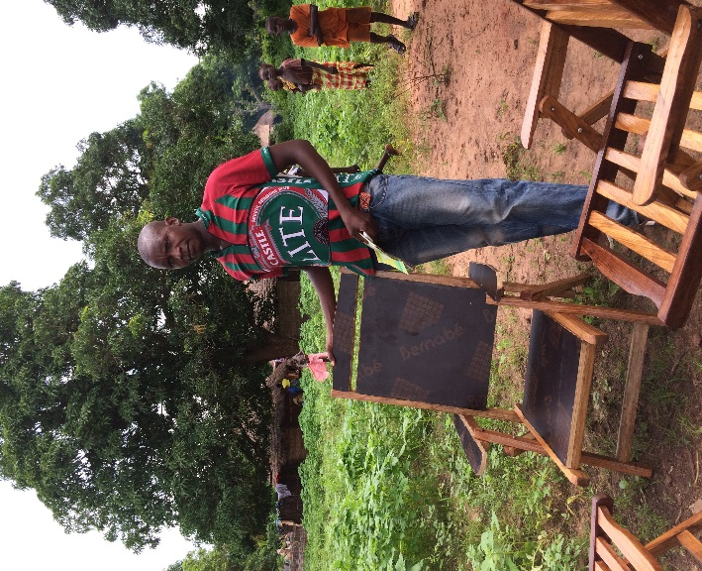

Le mécénat d’Entreprises que nous avons souhaité, sur les départements de la Sarthe, Vendée, Maine et Loire, et Loire Atlantique, a reçu un accueil favorable auprès de vous et nous vous en remercions de nouveau. Aussi cette première page des « Echos » a pour objet de vous tenir informés, plusieurs fois dans l’année, des actions que nous conduisons auprès de la population de Tankanto au Sénégal et ainsi donner du sens à votre démarche.

**MENUISERIE**

Les Echos ….n°1…..……

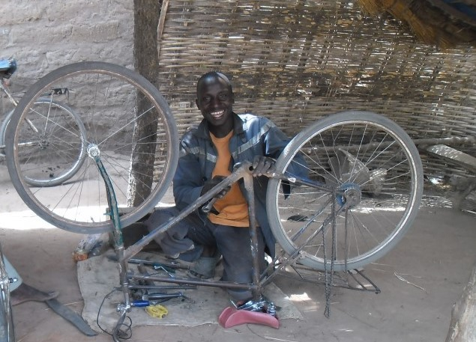

**Le Projet que vous soutenez :**

**« Les Prêts croissance Entreprise »** :

Ce projet concernera 5 à 8 jeunes entrepreneurs par an qui ont déjà bénéficié d’une bourse d’Entreprendre précédemment et qui souhaitent structurer leur activité professionnelle.

Ils seront choisis sur projets présentés à une commission de sélection piloté par notre coordinateur.

Nous évaluons les Prêts croissance à maximum 300/400€. De 10 à 20% du montant sera assuré par le porteur de projet.

Un parrain chef d’Entreprise, implanté localement accompagnera le jeune entrepreneur dans le développement son activité et ses besoins de formation.

A ce jour, 10 personnes statuent : Menuisier, éleveur, pêcheur, commerçant, tailleur, mécanicien**…**

**Les fonds de mécénat seront fléchés sur cette action**. Budget 6000€.

**MECANIQUE CYCLOS**

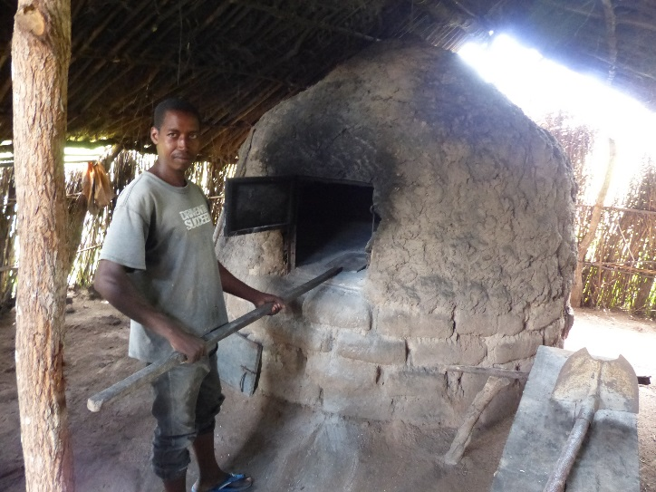

**BOULANGERIE**

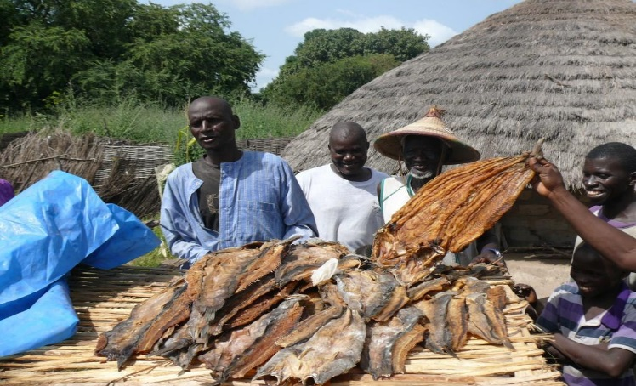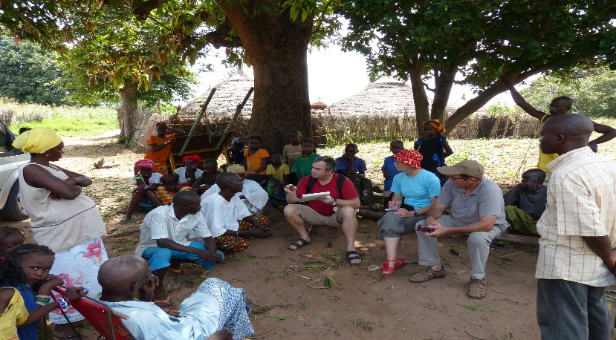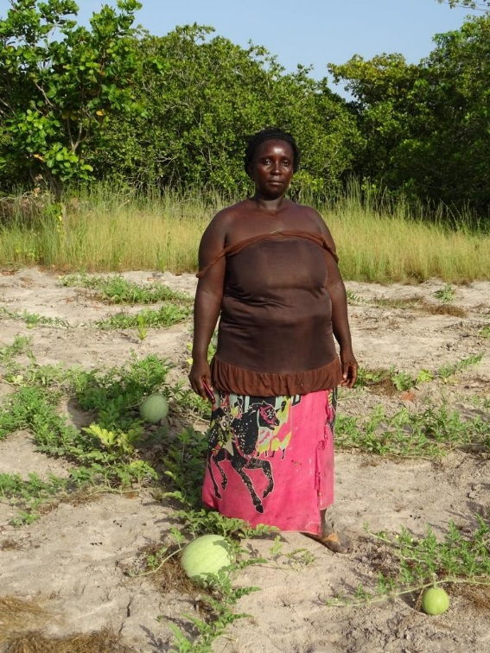

**MARAICHAGE**

**PECHE**

**AGRICULTURE**

Trois autres projets seront conduits par l’Association de 2017à 2019 :

* **Projet Juniors « Bourses d’entreprendre »** :
* **Projet débutants « Alphabétisation » :**
* **Création d’un « carré maraîcher »**.

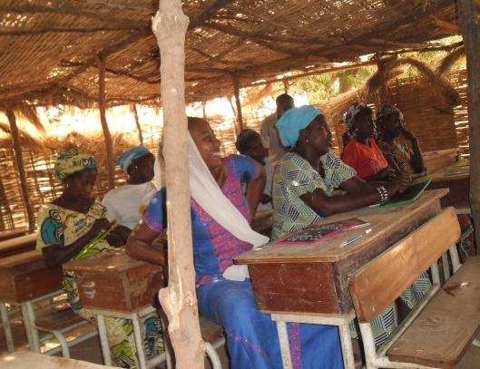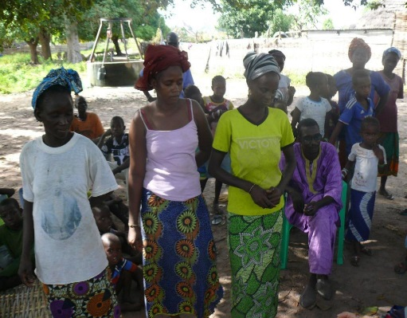

Retrouvez nous sur notre blog : <http://www.tankanto.com>